Bug yang ditemukan :

1. Box Pesan Masyarakat terlalu memakan tempat yang mengganggu pengalaman pengguna (Bug Visual).

Solusi untuk permasalah dari box pesan masyarakat ini bisa diberikan property min-height dan juga max-height pada marquee sehingga nantinya box dari pesan tersebut terlihat lebih rapi.

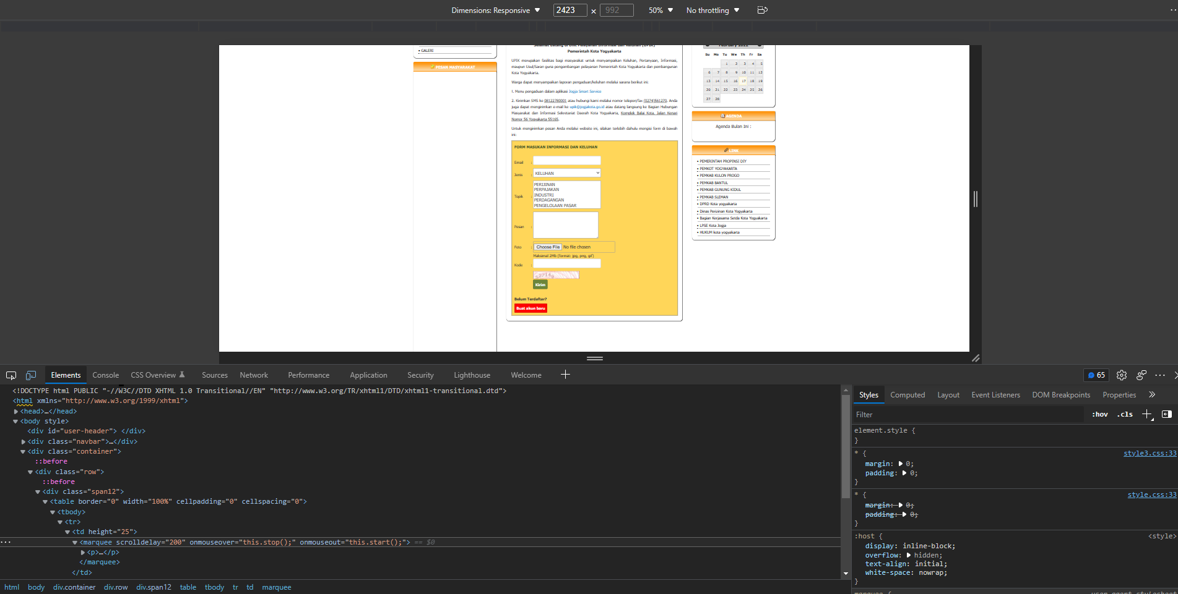

1. Bagian Pesan Masyarakat dan Kalender yang tidak responsive (Bug Visual).

Solusi untuk responsive design dari pesan masyarakat dan kalender bisa kita handel dengan dua cara yaitu menggunakan media query, dari masing - masing screen (Desktop, Tablet, dan Phone) untuk kemudian kita settings konten nya agar sesuai di tiap - tiap screen itu.

1. Bagian Polling Masyarakat, radio button pertama tidak konsisten dan tidak presisi (Bug Visual).

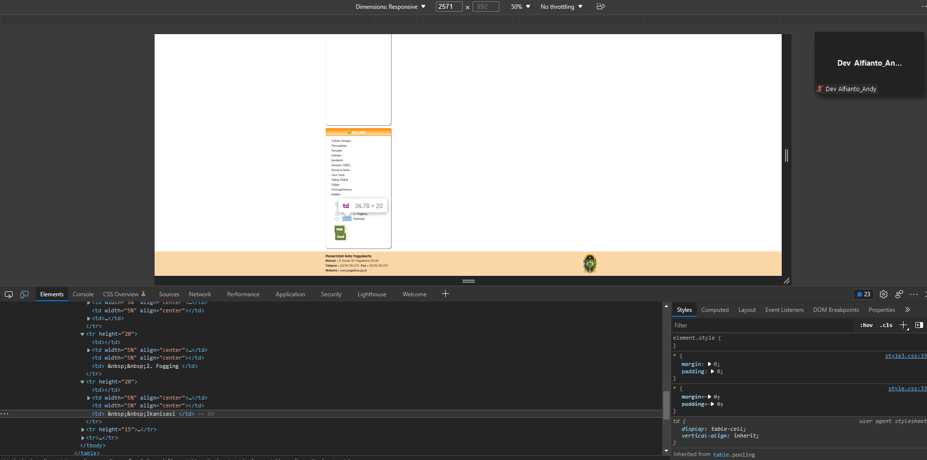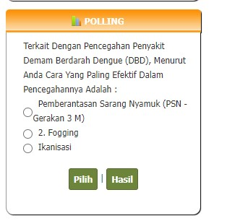

Pada bagian polling masyarakat ini solusinya adalah dengan mengganti struktur tabelnya karena setelah dicek ada beberapa masalah pada struktur tabelnya sehingga bentuk layout nya menjadi bermasalah.

1. Ada gambar yang tidak terload (Visual/Content Bugs)

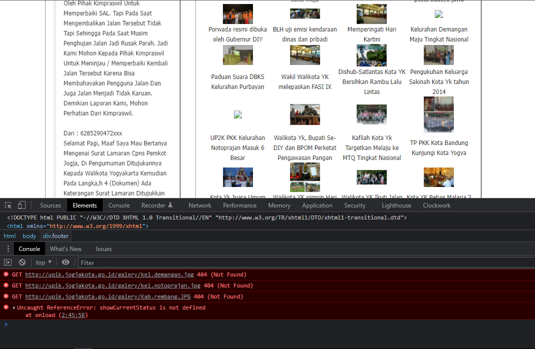

Solusi dari permasalahan gambar tidak terload menghapus file gambar dan mencoba upload ulang

1. Bagian insert file bisa di input file yang tidak sesuai dengan requirement pada form (Bug Fungsional).

Solusi untuk file requirement sendiri bisa kita atasi dengan memberikan attribute accept pada form ataupun input tag kemudian kita isikan dengan spesifik file apa yang kita inginkan karena tadi adalah gambar maka kita bisa berikan image/\*

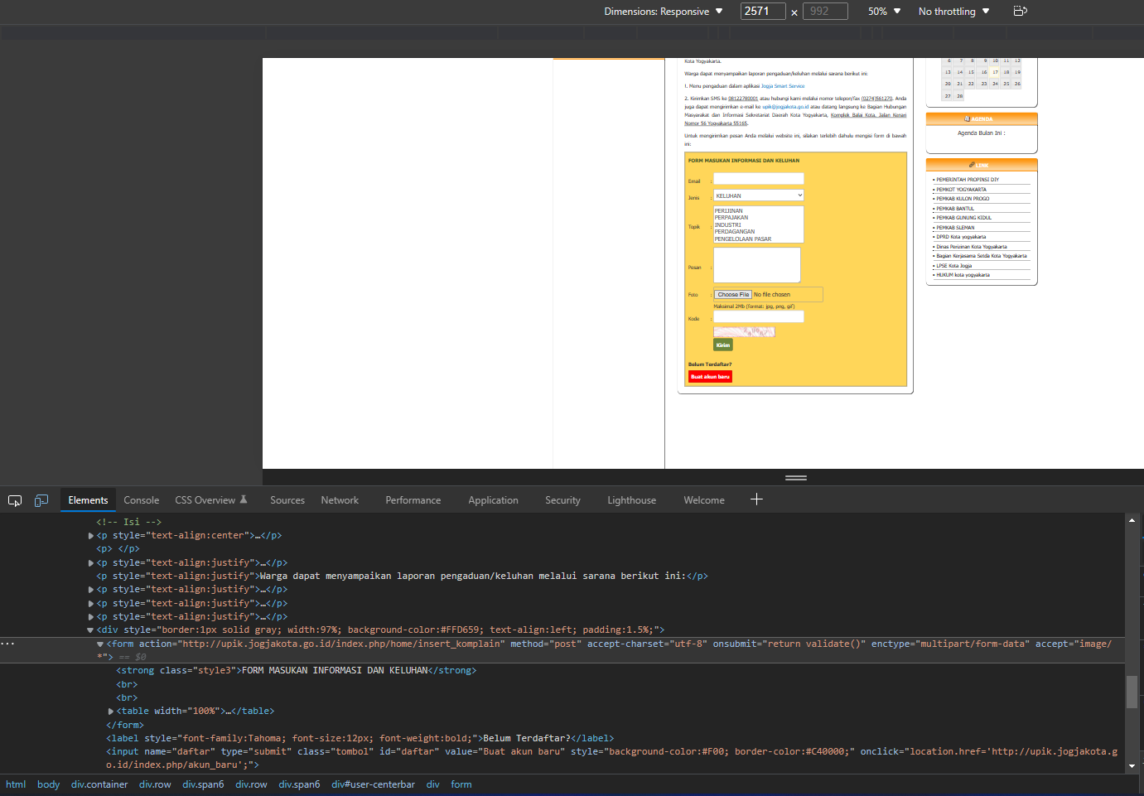

1. Bagian header terepeat (Bug Visual)
2. Belum menggunakan HTML5 dibuktikan dengan popup seperti di bawah ini (Bug Fungsional).

solusi yang bisa dilakukan untuk bug ini adalah dengan menggunakan elemen - elemen yang ada HTML5 misal saja video, canvas dan sebagainya.

1. Bagian navbar (selain halaman utama) tidak menggunakan button dan hanya menggunakan href sehingga tidak bisa diklik di luar text (Bug Functional)

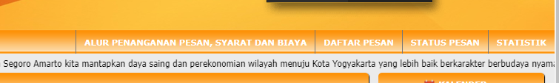

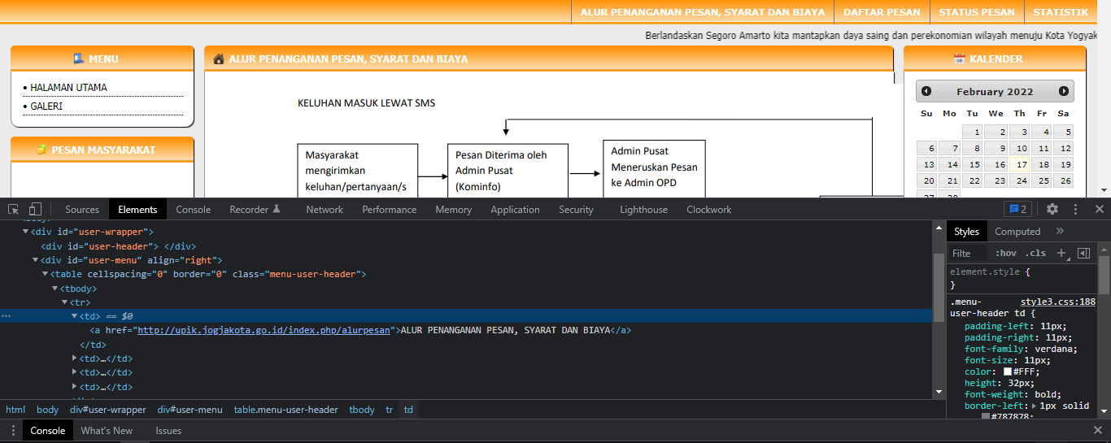

Navbar tersebut dibuat menggunakan tabel dan pada setiap column terdapat teks dengan tag <a> yang akan menavigasi ke halaman lainya. Karena penggunaan tag <a> menyebabkan user harus memilih tepat di teks untuk berpindah halaman. Menurut kami solusi dari bug ini adalah penggantian tag <a> dengan button. Selain itu dapat juga seperti di halaman utama yang tetap menggunakan tag <a> namun di bungkus dengan list.

1. Bagian home page dan alur terdapat perbedaan seperti button dan margin (Bug Visual)

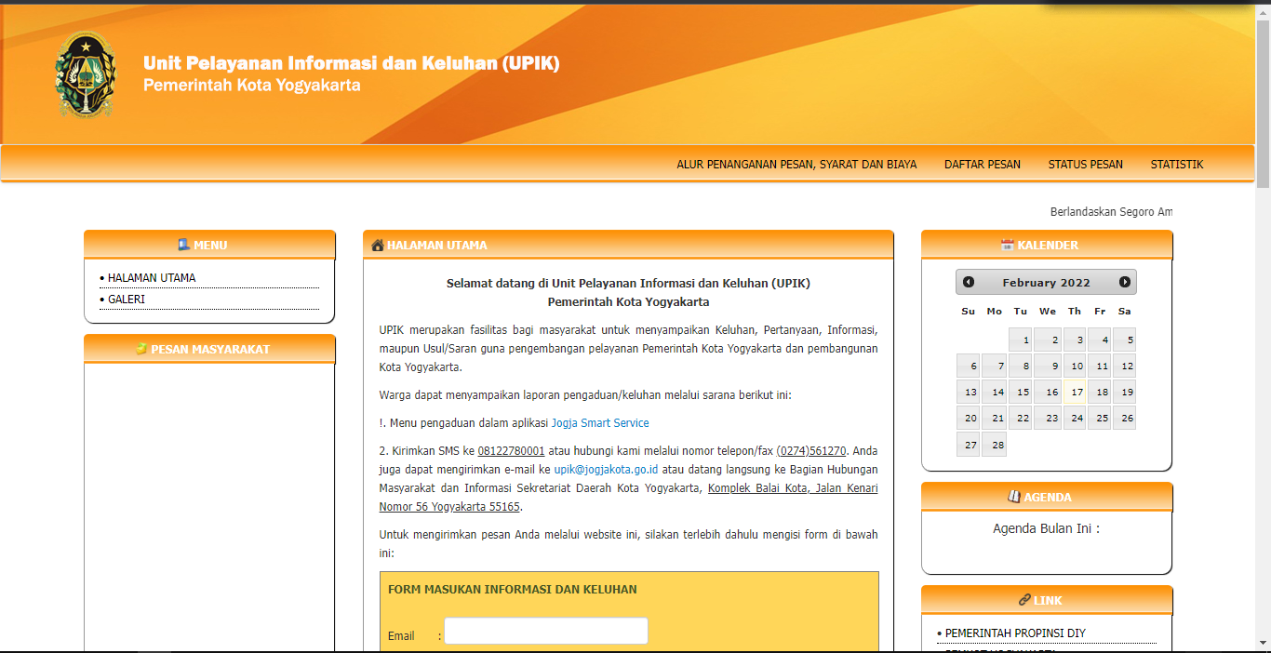

Home Page

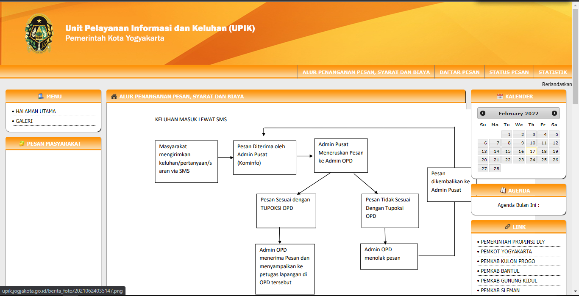

Representasi Page Lainya

1. Tidak ada halaman yang sedang aktif atau dibuka (Visual Bugs)

Solusinya kita bisa memberikan elemen class berupa active-links, sehingga nantinya ketika page tersebut active maka ada penanda kepada user.

1. Button submit penempatannya kurang tepat (Bugs Visual)

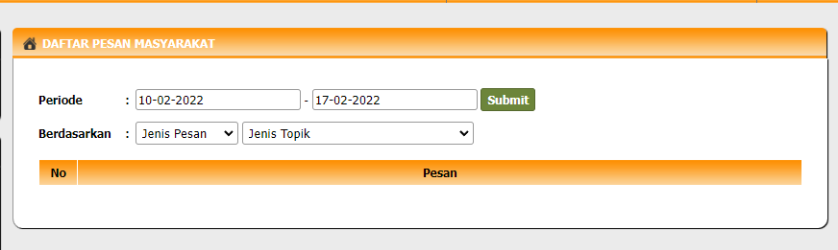

Sebaiknya button submit diletakan dibawah atau sebelah form bagian bawah karena terdapat 4 bagian yang harus diisi namun button submit berada diatas

1. Isi dari menu pesan dijadikan link semua (Visual Bugs)

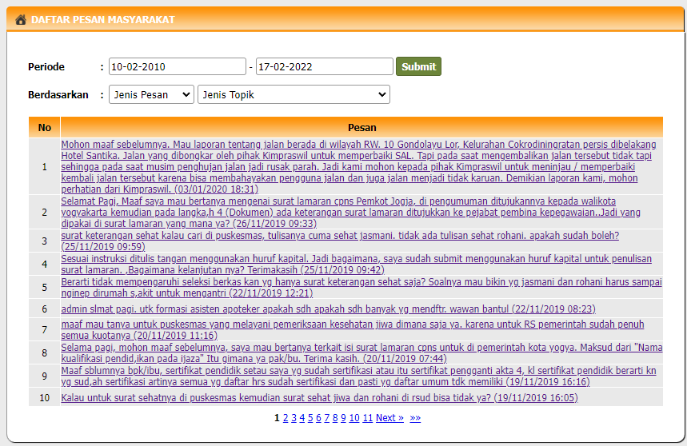

isi pesan tersebut di dalam tag <a> sehingga semua menjadi link dan bergaris bawah, solusinya adalah dengan menambahkan style pada tag <a> atau css yang mengatur bagian tersebut dengan pengaturan text-decoration menjadi none, selain itu mungkin bisa menambahkan column baru yang berisi button yang akan membuka detail informasinya.

1. Pada menu status pesan tidak menampilkan apa - apa jika memasukkan id salah dan kosong (Functional Bugs)

Agar field input harus diisi terlebih dahulu untuk di submit maka harus di tambahkan attribute required pada tag input

1. Pada menu statistik, setiap kali memilih kategori diminta untuk mendownload adobe (Functional Bugs).
2. Terdapat menu seperti pemisah yang bisa di klik (Functional Bugs).
3. Terdapat banyak foto di menu galeri sehingga web overload dan lemot (Performance Bugs)
4. Jika foto di preview ukurannya menggunakan ukuran asli sehingga gambar sulit untuk di lihat (Visual/Content Bugs)
5. Terdapat foto di galeri yang tidak ada keterangannya (Content bugs).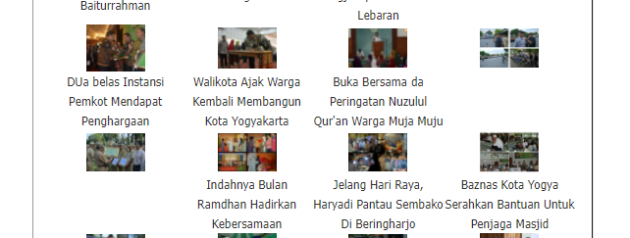
6. Di bagian register akun di bagian nama bisa menggunakan angka, kode pos dan telepon/handphone bisa menggunakan huruf (Functional Bugs).

Solusi permasalahan menggunakan placeholder dan juga mengganti type sesuai kebutuhan.